Лабораторна робота 4 – Біла Катерина, група 121-21-1

Результат роботи: <https://bila-kateryna-bucket-apz.s3.eu-north-1.amazonaws.com/index.html>

Хід роботи:

1. Виконано реєстрацію в системі AWS

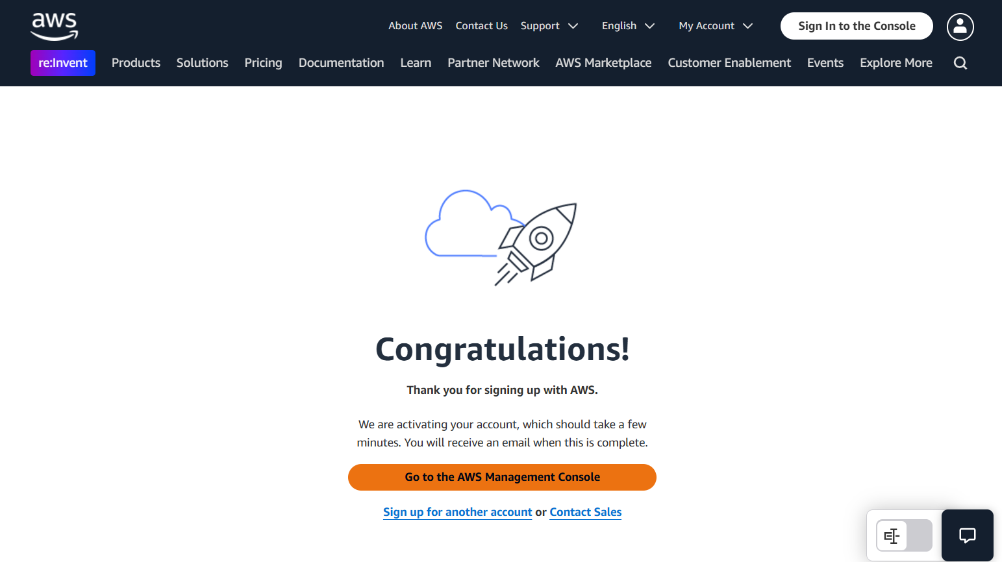

1. Розміщено на сервісі S3 статичну веб сторінку на якій вказано ПІБ та академічну групу.

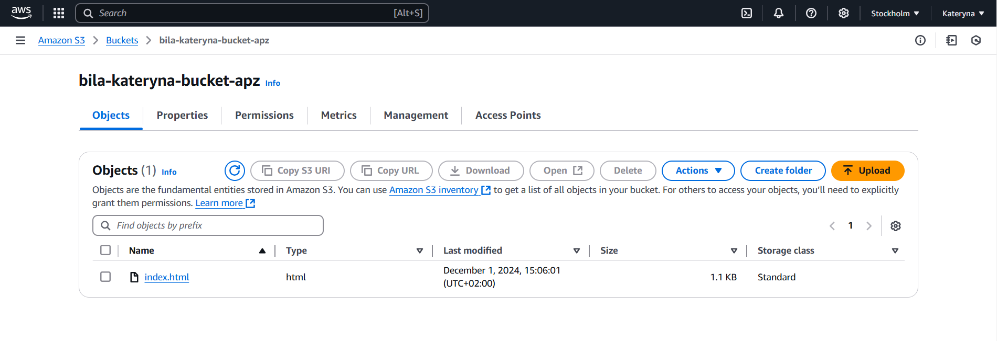

1. Програмний код веб-сторінки:

<!DOCTYPE html>  
<html lang="uk">  
<head>  
 <meta charset="UTF-8">  
 <meta name="viewport" content="width=device-width, initial-scale=1.0">  
 <title>Task 4</title>  
 <style>  
 body {  
 font-family: Arial, sans-serif;  
 background-color: #f4f4f4;  
 color: #333;  
 }  
 header {  
 background-color: darkslategray;  
 color: white;  
 text-align: center;  
 padding: 20px;  
 }  
 main {  
 margin: 20px;  
 font-size: 18px;  
 }  
 .content {  
 margin-top: 20px;  
 text-align: center;  
 font-size: x-large;  
 }  
 footer {  
 text-align: center;  
 padding: 10px;  
 background-color: darkslategray;  
 color: white;  
 position: fixed;  
 width: 100%;  
 bottom: 0;  
 }  
 </style>  
</head>  
<body>  
  
<header>  
 <h1>Завдання 4</h1>  
</header>  
  
<main>  
 <div class="content">  
 <p>Біла Катерина Володимирівна</p>  
 <p>група 121-21-1</p>  
 </div>  
</main>  
  
<footer>  
 <p>&copy; 2024 Всі права захищено</p>  
</footer>  
  
</body>  
</html>

1. Створена статична веб-сторінка:

